Instalación Mercury
Para tener el ejecutable podemos:
- Carpetas compartidas
- Poner la maquina en NAT y buscarlo en internet
- Utilizar un USB con el archivo y que lo reconozca la maquina
1. Nueva instalación
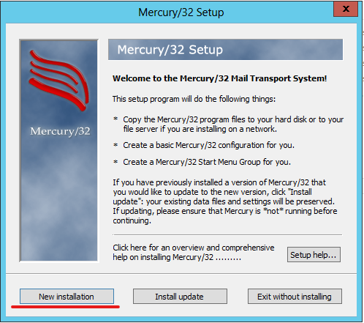
2. Sin soporte
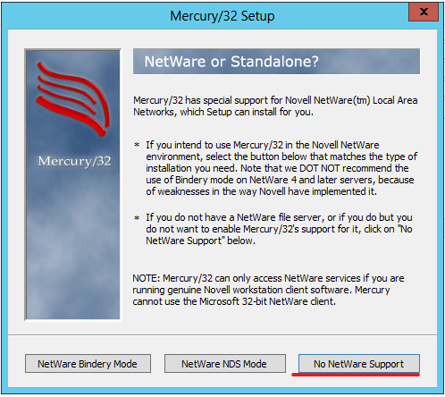
3. Aceptamos la ruta de instalación
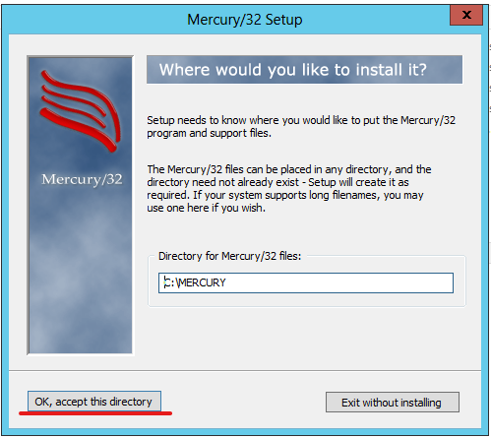
4. Rechazamos la integración de Pegasus
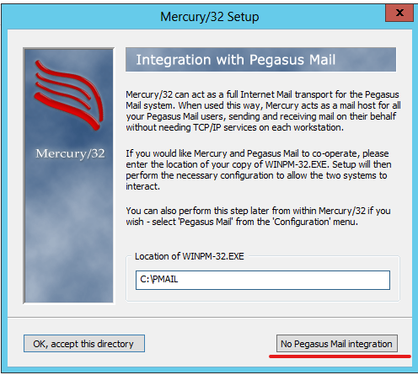

5. Aceptamos la ruta
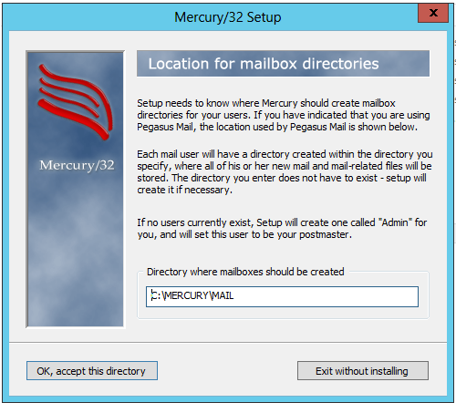
6. Marcamos los protocolos SMTP, POP3 e IMAP, y continuamos la instalación
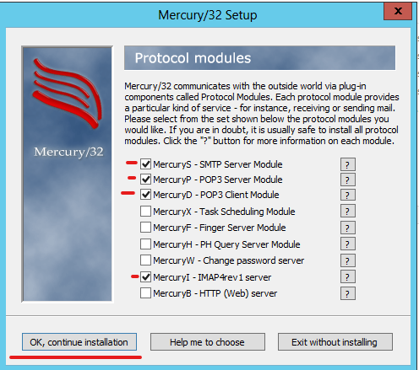
Leemos la información acerca de la instalación y los protocolos y continuamos
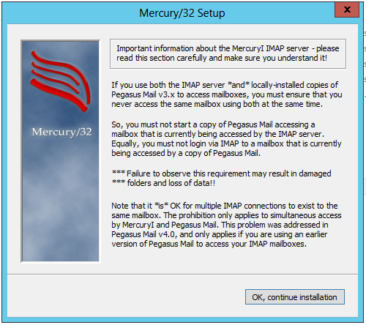
Seleccionamos Install “Mercury E”
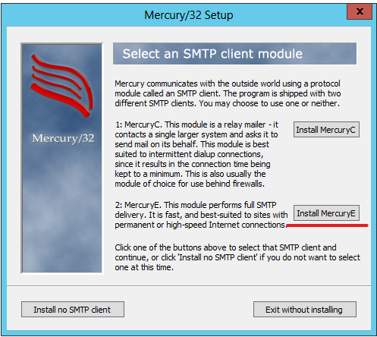
Dejamos en blanco los campos que aparecen (aquí hay que poner los dominios, pero da error, es mejor ponerlos después)
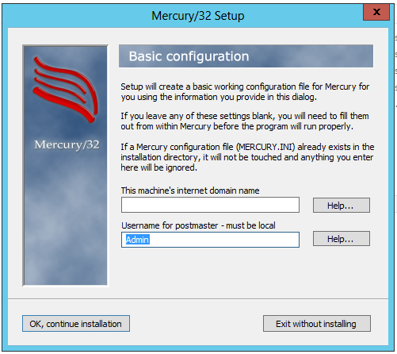
Seleccionamos instalación normal
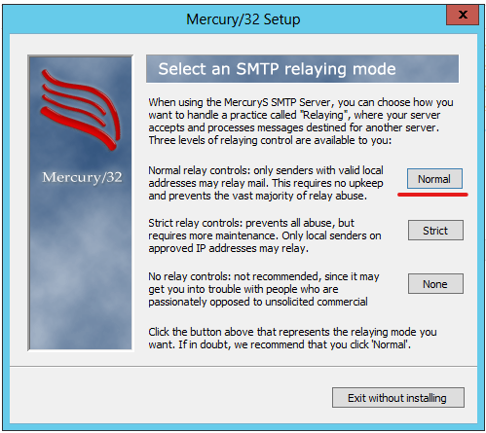
Aceptamos la ruta y continuamos
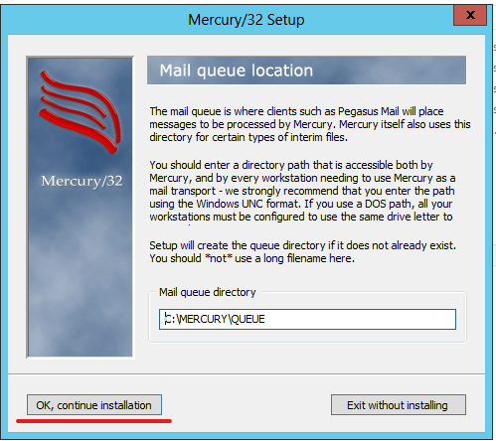
Seleccionamos Instalar
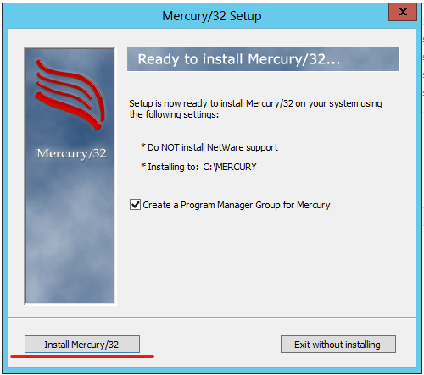
Continuamos
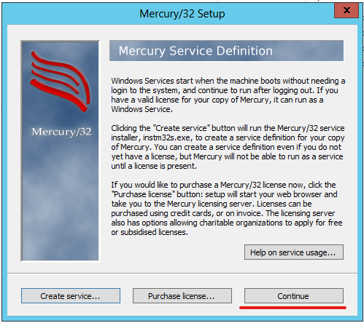
Aceptamos
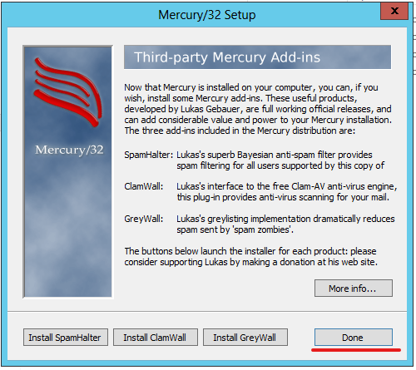

Ya la tendríamos instalada y podríamos abrirla como cualquier otra aplicación.
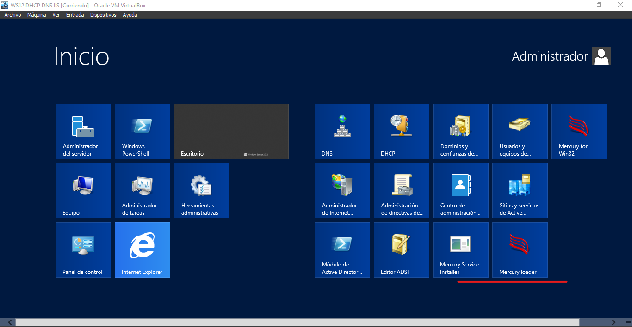
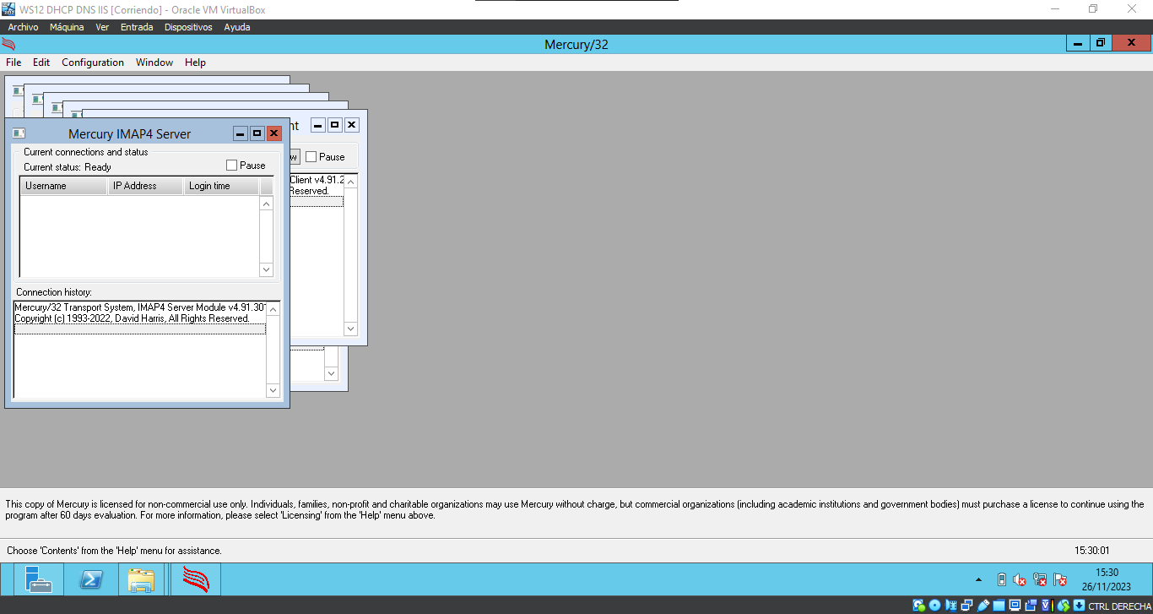
Fin.

